reshape_x:

{

w dim: 64 # inputLength

b dim: 64 # batch size 64->128

c dim: 160

#dim: -1 # infer it from the other dimensions

}

Cont 和 shiftseq1

{

N x c x 1 x 1

}

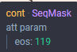

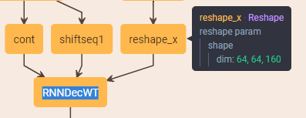

RNNDecWT

8由官方文档可知，一个 RecurrentLayer/LSTMLayer 的输入为三个Blob：

一. 时间变化数据x，(T×N×...)x，(T×N×...)。

2.3处已介绍，此实验测试网络中该维度为16×3×4096。注意TT在NN前面。

二. 序列连续性标志

cont,(T×N)cont,(T×N)。2.3处已介绍，此实验测试网络中该维度为16×316×3，其中0表示该图片为视频帧的开始，1表示该图片为上一帧的延续。注意不能反过来用1表示为开始，在代码实现中，开始帧视频应当“遗忘”以往的信息，所以乘以0归零了之前的数据。

三. 时间不变的静态数据

bos类似的值？（N*…）

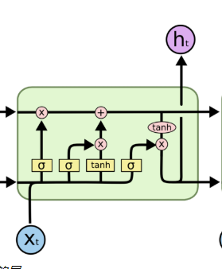

h

C

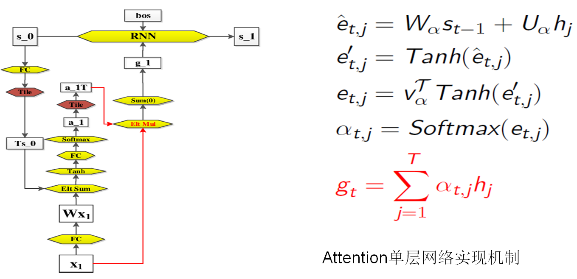

h_1

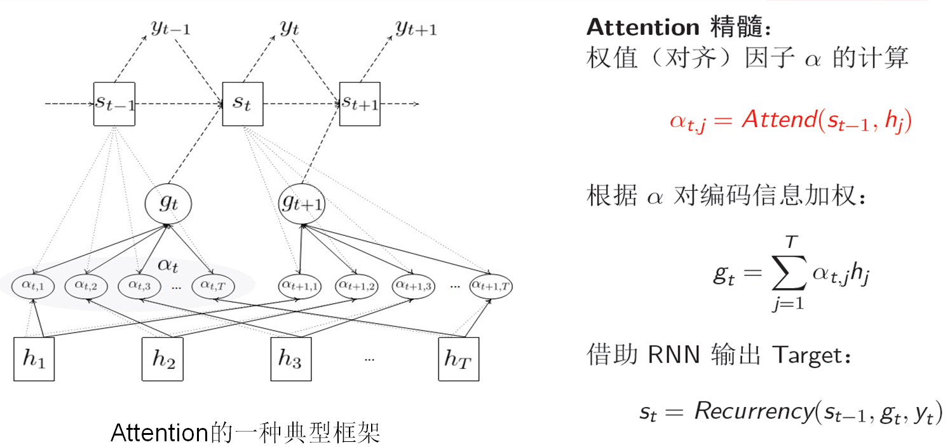

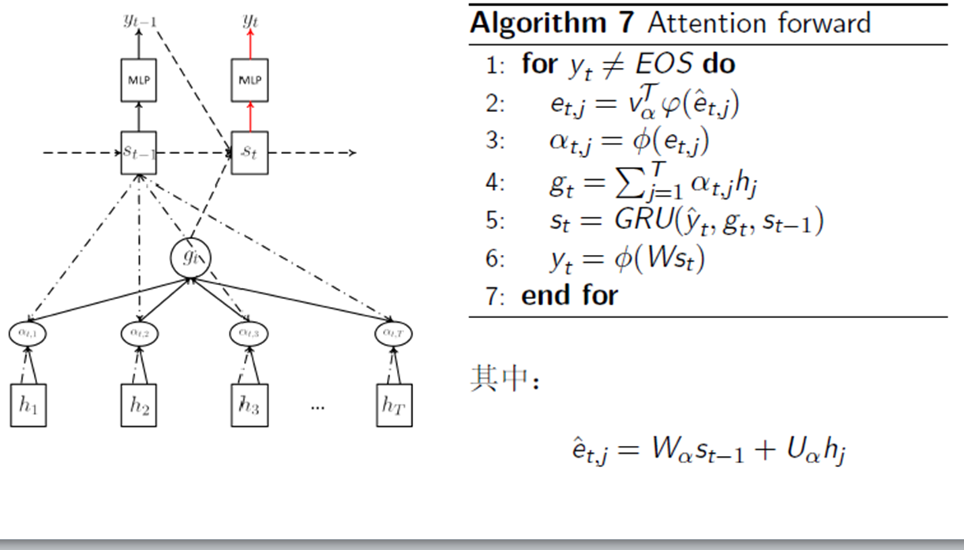

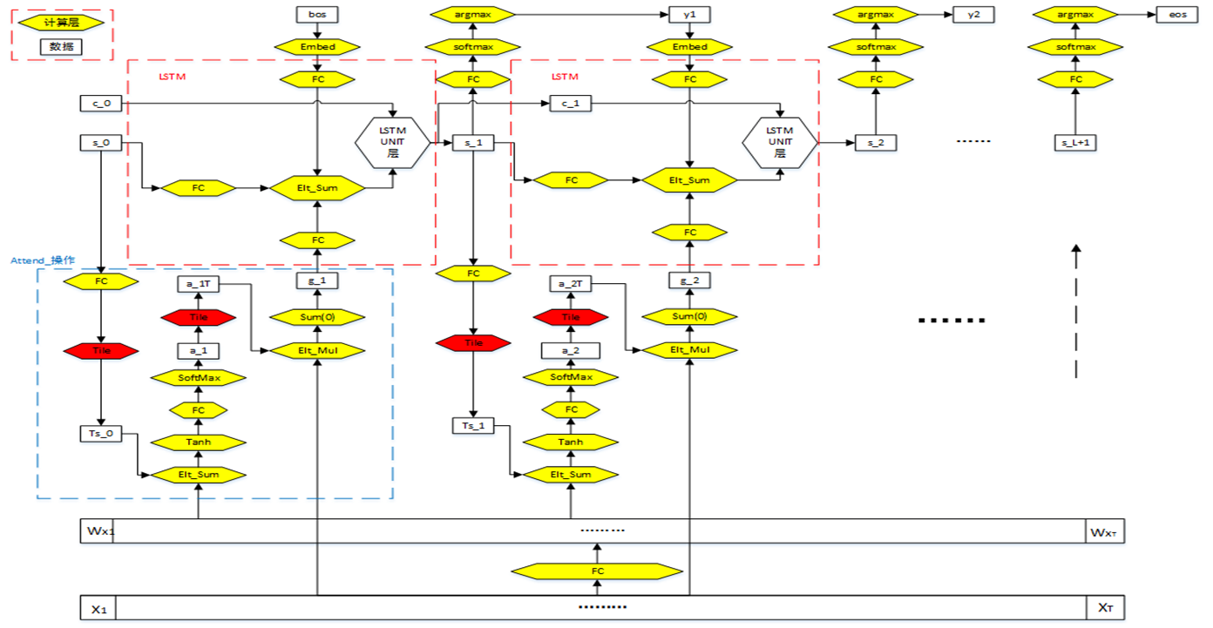

h_0

y_0

y_1